Приложение
Инструкция по регистрации слушателей для прохождения обучения
по санитарно-просветительским программам «Основы здорового питания»
Для прохождения обучения Вам необходимо перейти на сайт ФБУН «Новосибирский НИИ гигиены»: http://www.niig.su
На сайте перейдите во вкладку Обучение по санитарно-просветительским программам "Основы здорового питания"

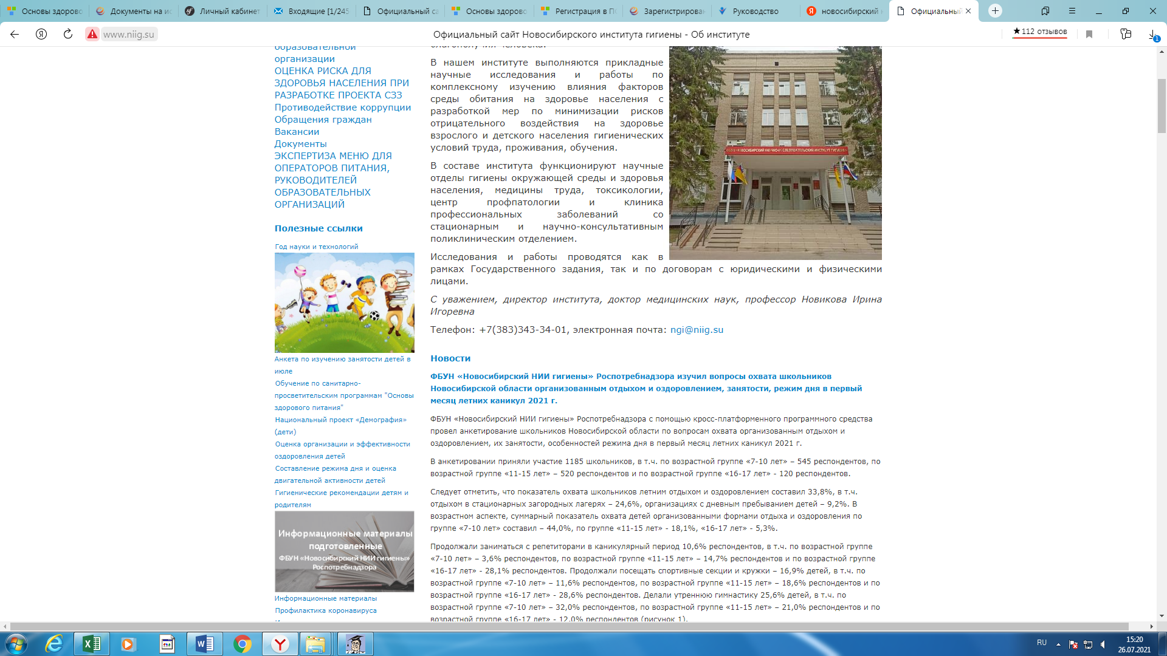

При переходе в указанный раздел возможно появление «черного экрана».
В таком случае необходимо перейти в командную строку и после http добавить букву s
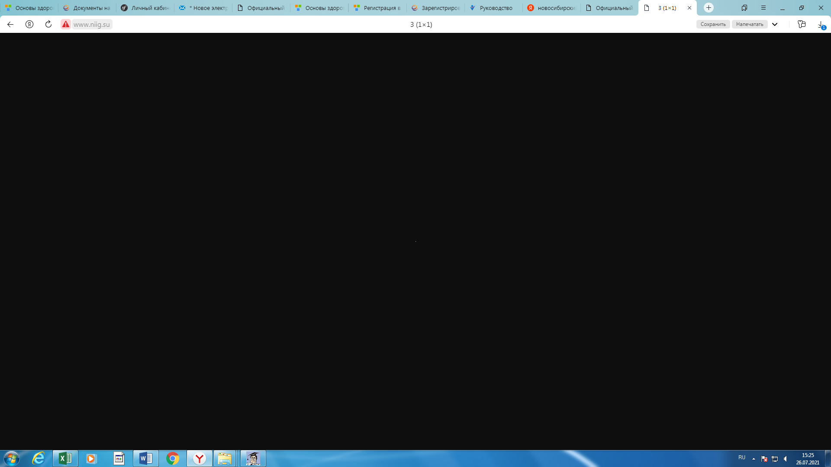

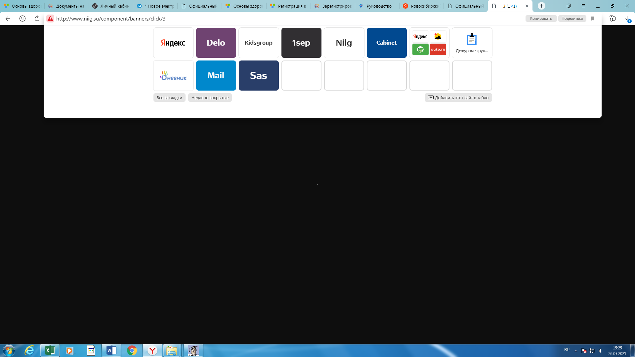
S

Перед Вами появится окно со ссылкой для регистрации и входа

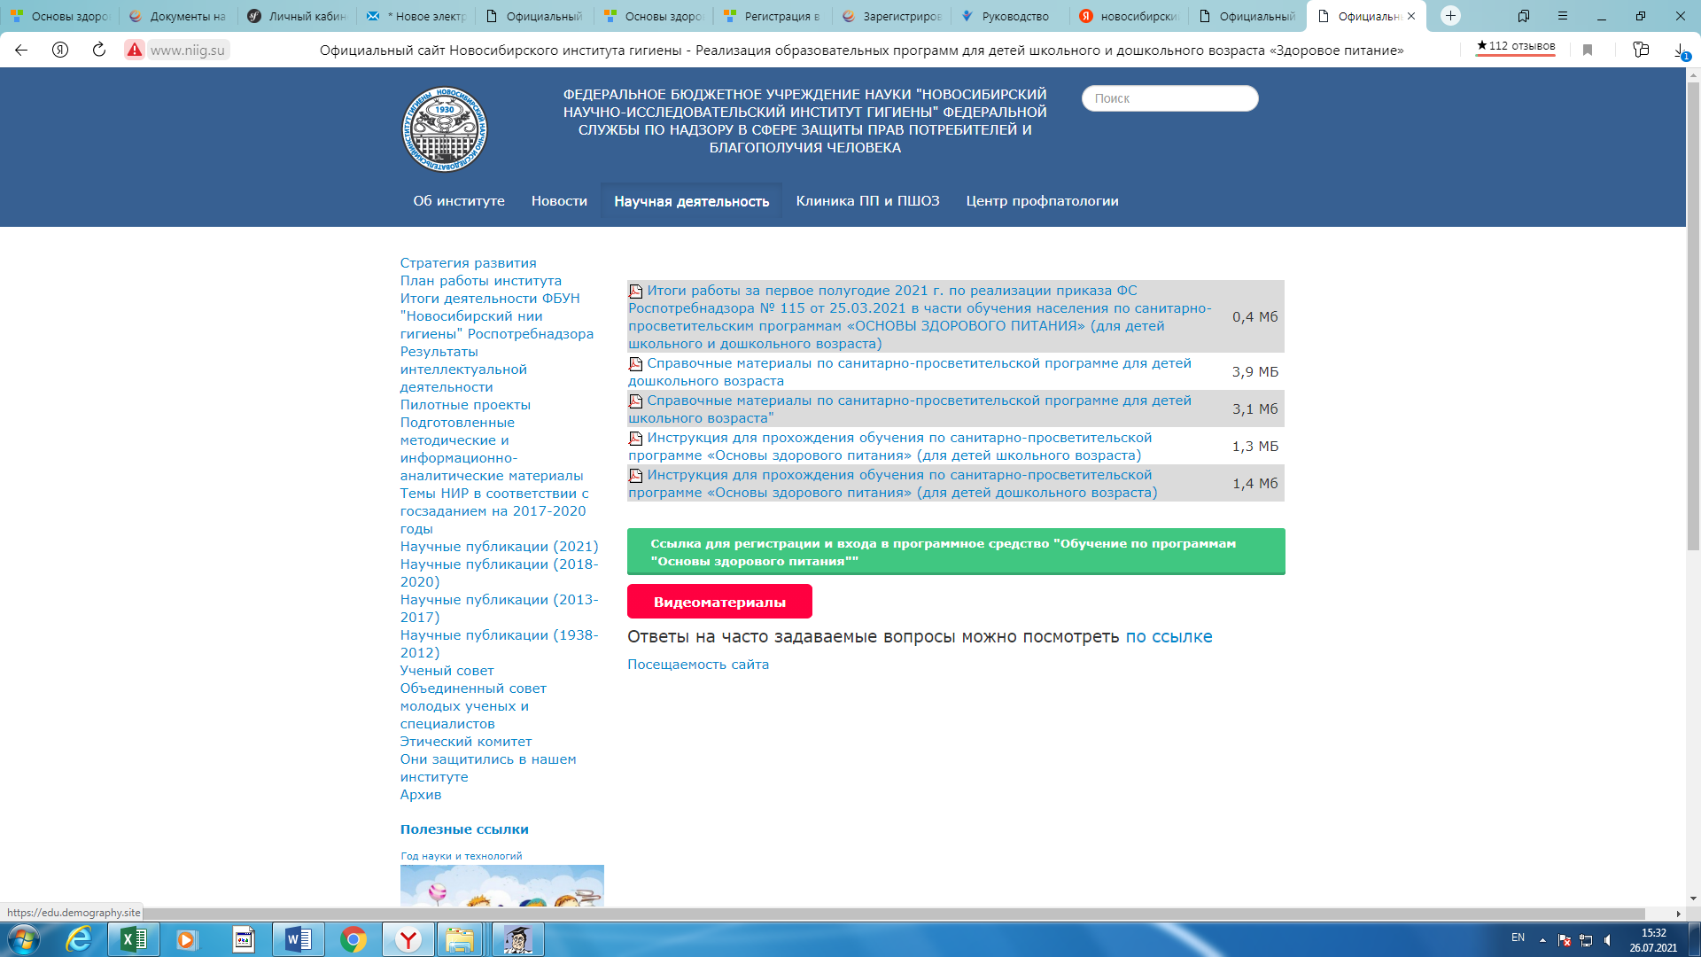

Начните регистрацию перейдя по ссылке, расположенной на бирюзовой вкладке («Регистрация в ПС «Обучение»)

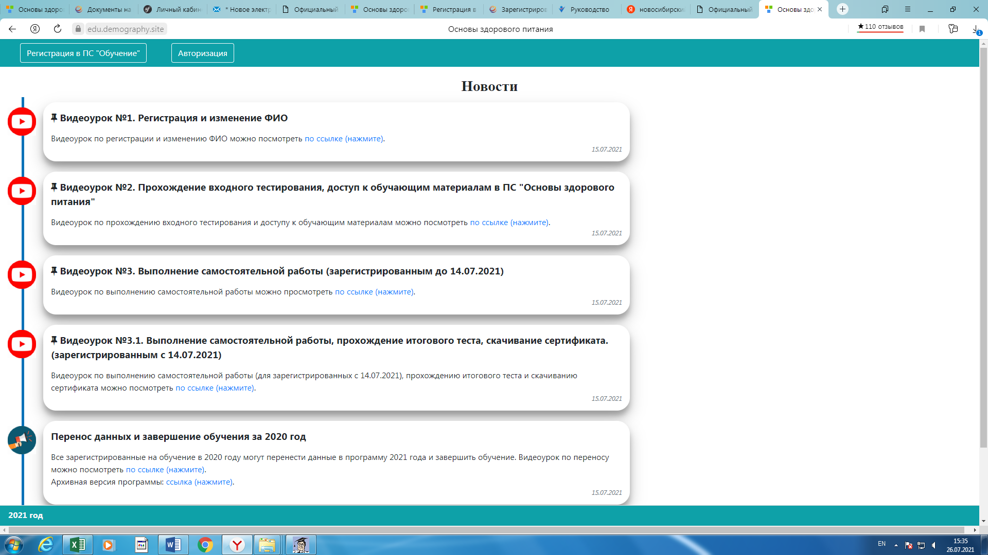

Зарегистрируйтесь в ПС «Основы здорового питания», для этого
из выпадающего списка необходимо выбрать:
Федеральный округ: Северо-Западный федеральный округ;
Субъект Федерации: Архангельская область;
Муниципальное образование: выбрать город или район Архангельской области, в котором Вы проживаете (г. Архангельск, Северодвинск, Вельский район и т.д.);
Наименование организации: выбрать название школы или детского сада, которую/который посещает Ваш ребенок (для обучающихся и их родителей) или сотрудником который Вы являетесь (для сотрудников образовательных организаций). Для школ и детских садов, являющихся структурными подразделениями других образовательных организаций, в выпадающем списке необходимо указать название школы (детского сада)-юридического лица;
Тип слушателя: выбрать ту категорию слушателя, к которой Вы относитесь;
Обучающая программа: из двух предложенных необходимо выбрать программу, касающуюся детей дошкольного или школьного возраста.
ФИО: указывается ФИО слушателя программы;
Год рождения: указывается год рождения слушателя программы.

